好 书 推 荐

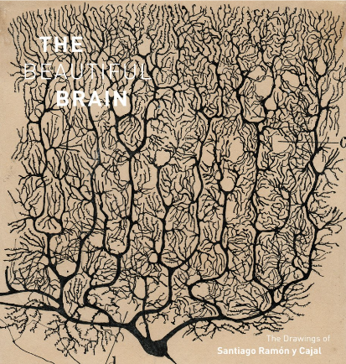
中文书名：《大脑之美：圣地亚哥·拉蒙-卡哈尔绘图集》
英文书名：THE BEAYTIFUL BRAIN: The Drawings of Santiago Ramon Y Cajal
作 者：Larry W. Swanson, Eric Newman, Alfonso Araque, Janet M. Dubinsky
出 版 社：Abrams
代理公司：ANA/Jessica
页 数：208页
出版时间：2017年1月
代理地区：中国大陆、台湾
审读资料：电子稿
类 型： 科普
中文简体字版曾授权，版权已回归
Best Sellers Rank:
#37 in Neuroscience (Books)
#56 in Anatomy & Physiology (Books)
#64 in Art Movements (Books)

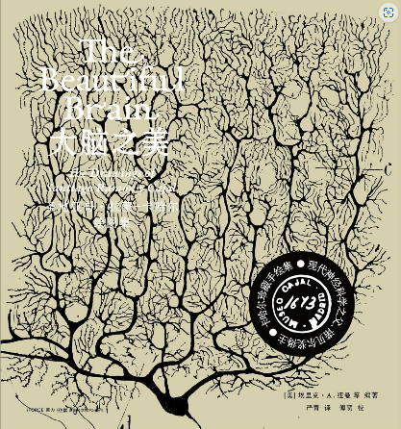
中简本出版记录
书 名：《大脑之美：圣地亚哥·拉蒙-卡哈尔绘图集》
作 者: :[西] 圣地亚哥·拉蒙-卡哈尔
译 者: 严青 / 傅贺(校)
出版社: 湖南科学技术出版社
出版年: 2020-11
页 数: 210
装 帧: 精装
定 价: 168元
大脑之美 (豆瓣)

内容简介：

《大脑之美》立足艺术和科学的交汇处，凭借诺贝尔奖得主圣地亚哥·拉蒙-卡拉尔开创的艺术大脑图像绘制，展现了他在神经科学领域的非凡成就。

圣地亚哥·拉蒙-拉卡尔（1852-1934），现代神经科学之父，在艺术领域也成就斐然。他终生致力于研究大脑，这一人体最为复杂也最为神秘的器官。依托极致严谨的实验技法与长年累月的显微镜观测，他拥有超凡的视觉具象化能力，创作出科学史上一批具有里程碑意义的插画。

本书精选卡哈尔绘制的精美手稿，涵盖脑细胞/脑区/神经环路等内容，并搭配通俗易懂的解说文字，从多个维度展开解读：

- 拉里·W·斯旺森（Larry W. Swanson）：解读卡哈尔对神经科学的贡献
- 林德尔·金（Lyndel King）、埃里克·希梅尔（Eric Himmel）：探究其艺术渊源与艺术成就
- 埃里克·A·纽曼（Eric A. Newman）：针对画作本身进行评述
- 珍妮特·M·杜宾斯基（Janet M. Dubinsky）：介绍现代神经科学影像技术

本书随着巡展一同展出。卡哈尔大部分原作收藏于马德里卡哈尔研究所，本次巡展是这批作品首都走出西班牙公开展出。

《大脑之美》不仅梳理了卡哈尔的神经科学贡献/追溯其艺术脉络与艺术成就，还将他的手绘作品与当代神经科学影像技术对照分析，兼顾读者与行业专家的阅读需求 。

作者简介：

拉里·W·斯旺森（Larry W. Swanson）是南加州大学生物科学系神经生物学部的米洛·唐及露西尔·阿普尔曼教授，还是美国神经科学学会（Society of Neuroscience）的前任主席。

埃里克·A·纽曼（Eric A. Newman）是明尼苏达大学神经科学系的麦克奈特杰出大学教授。

阿方索·阿拉克（Alfonso Araque）曾经在马德里的卡哈尔研究所工作过许多年，目前是明尼苏达大学神经科学系的教授及罗伯特和伊莱恩·拉森神经科学研究主席。

珍妮特·M·杜宾斯基（Janet M. Dubinsky）是明尼苏达大学神经科学系的教授。

林德尔·金（Lyndel King）是位于明尼阿波利斯的弗雷德里克·R·韦斯曼艺术博物馆的馆长和首席策展人。

埃里克·希默尔（Eric Himmel）是纽约艾布拉姆斯图书出版社（Abrams Books）的主编。

目录：

蒲慕明推荐序
大脑之美
圣地亚哥·拉蒙-卡哈尔
绘出美丽的大脑
绘图选集
脑中的细胞
感觉系统 神经通路
发育及病理
今人眼中的大脑之美
注释
索引
致谢

感谢您的阅读！
请将反馈信息发至：版权负责人
Email：Rights@nurnberg.com.cn
安德鲁·纳伯格联合国际有限公司北京代表处
北京市海淀区中关村大街甲59号中国人民大学文化大厦1705室, 邮编：100872
电话：010-82504106, 传真：010-82504200
公司网址：http://www.nurnberg.com.cn
书目下载：http://www.nurnberg.com.cn/booklist_zh/list.aspx
书讯浏览：http://www.nurnberg.com.cn/book/book.aspx
视频推荐：http://www.nurnberg.com.cn/video/video.aspx
豆瓣小站：http://site.douban.com/110577/
新浪微博：安德鲁纳伯格公司的微博_微博 (weibo.com)
微信订阅号：ANABJ2002


